Муниципальное бюджетное дошкольное образовательное учреждение «Детский сад общеразвивающего вида №11 «Солнышко»

село Белое, Красногвардейский район, Республика Адыгея

***ФРАГМЕНТ НОД***

***по опытно-экпериментальной деятельности с детьми старшей группы***

**Воспиатель Сысоева Елена Николаевна**

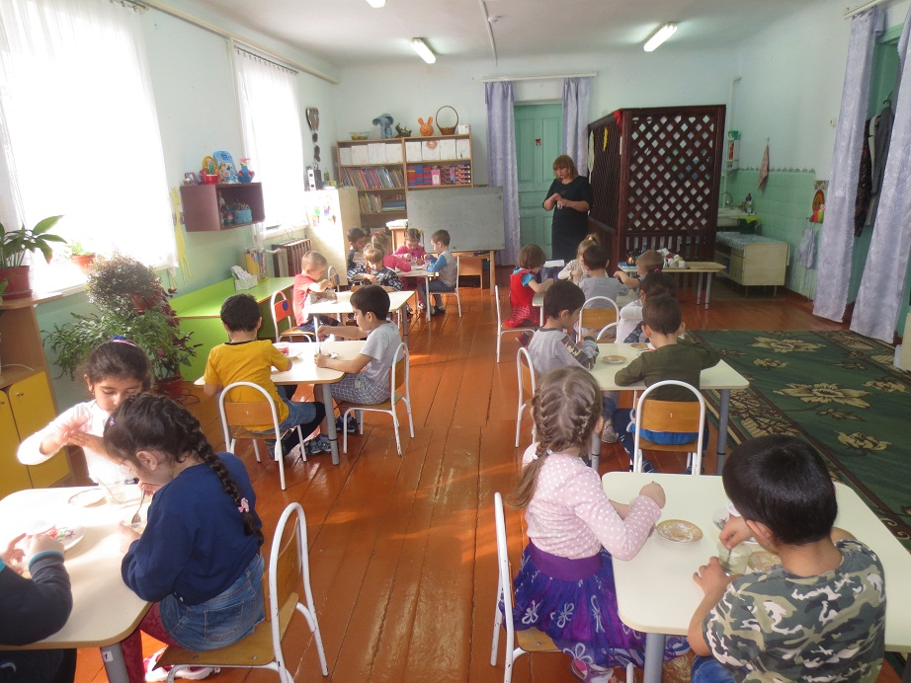

***2018-2019 уч.год***

***с.Белое***

***ТЕМА:* Лимонад**

*Цель:*

Узнать, как сделать домашний лимонад.

*Оборудование:*

Стакан с тёплой водой, ложка, сахар, блюдце, долька лимона.

*Ход опыта:*

**Вос-ль:** Ребята, сегодня мы утром с вами поливали наши комнатные растения, кто помнит, сколько воды выпили наши растения?  
**Дети:**2 лейки  
**Вос-ль:** Как вы думаете, все ли растения пьют воду?  
**Дети:**да.  
**Вос-ль:**Правильно, все растения нуждаются в воде. А как вы думаете, ребята, что произойдёт с цветочком, если его оставить без воды?  
**Дети:**засохнет, завянет, погибнет.  
**Вос-ль:**А кто ещё любит пить воду?  
**Дети:**Люди, животные и т. д.  
**Вос-ль:**Верно, ребята, важно пить воду всем живым организмам.  
**Вос-ль:**Ребята, а кто из вас что любит больше всего пить?  
**Дети:**Сок, чай, молоко и т. д.  
**Вос-ль:**А кто из вас любит пить лимонад? Из чего его делают?  
**Дети:** Из воды, лимона, сахара.  
**Вос-ль:**Сегодня я вам предлагаю приготовить этот вкусный напиток!  
Ребята, возьмите каждый стакан с водой, блюдце и чайную ложку.

Сделайте маленький глоток воды (всю не выпивайте), попробуйте какая вода.

Какая вода по температуре.

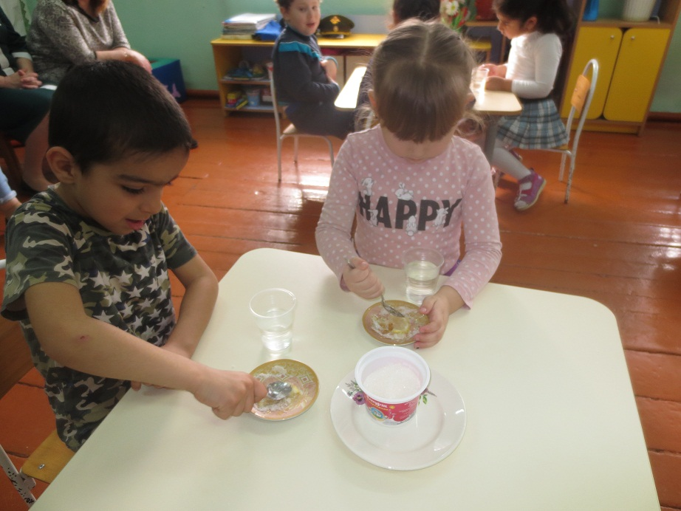

**Дети:**тёплая.  
**Вос-ль:**по виду.

**Дети:**прозрачная,  
**Вос-ль:**по вкусу.

**Дети:**пресная.

**Вос-ль:**Давайте растворим в тёплой воде немного сахара.

**Вос-ль:**Какая стала водапо температуре.

**Дети:**осталась тёплой.  
**Вос-ль:**по виду.

**Дети:**стала немного мутной.  
**Вос-ль:**по вкусу.

**Дети:**стала сладкая.  
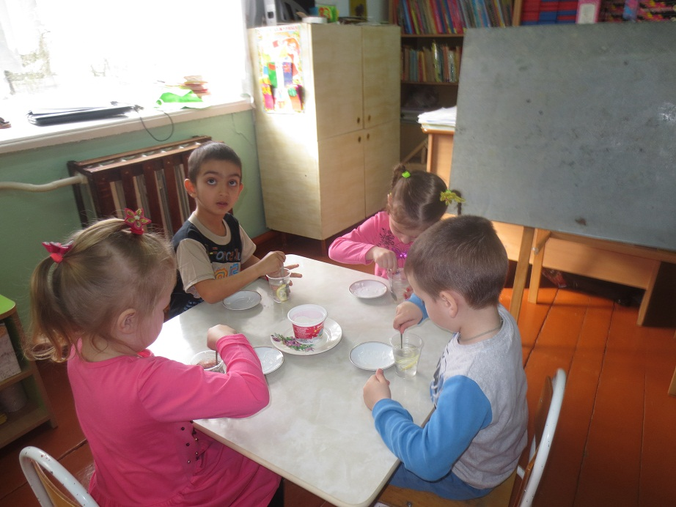**Вывод:** Вода хороший растворитель, она, растворяя вещества, приобретает их свойства. У сахара она забрала его сладость.  
**Вос-ль:**Давайте каждый возьмём по дольке лимона положим в блюдце, разомнём с сахаром. Лимон с сахаром опустим в воду и размешаем. Попробуем, какая стала водапо температуре?

**Дети:**осталась тёплой.  
**Вос-ль:**по виду.

**Дети:**имеет желтоватый оттенок.  
**Вос-ль:**по вкусу.

**Дети:**стала кисло-сладкая.  
**Вос-ль:** домашний лимонад готов.Ребята, так из чего мы приготовили такой вкусный кисло-сладкий лимонад?  
**Дети:**из сахара, лимона и воды.  
**Вос-ль:**Пейте на здоровье домашний лимонад, он очень полезен для нашего организма, в нём много витаминов.  
